JEUX DE L’OIE

But du jeu : devenir Roi en terminant le jeu le premier.
Déroulement :
Chaque joueur lance le dé. Celui qui a le plus grand nombre commence.
A tour de rôle chaque joueur lance le dé et avance son pion du nombre de points correspondant.
CASE LETTRE, SYLLABE, MOT OU PHRASE : le joueur doit lire la lettre/la syllabe/le mot ou
la phrase.
Si le joueur parvient à lire la case, il reste sur cette case.
S’il ne réussit pas, il retourne à la case précédente.
CASE IMAGE : le joueur doit écrire la lettre/la syllabe/le mot ou la phrase sur une feuille/
une ardoise. S’il réussit, il reste sinon il retourne à la case précédente.
CASE AVION : le joueur rejoue.
CASE PONT : le joueur passe son tour.
Réalisation du jeu : remplir selon la progression en lecture cette grille vierge à l’aide de lettres,
de syllabes, de mots ou de phrases.

Départ | Elle aime le chocolat |  |  |  |  |  | 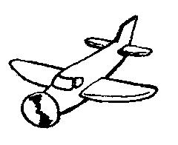
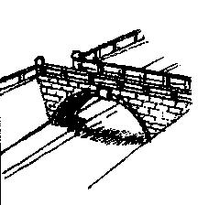
 |  | JEU DE l’oie

